Инструкция по получению ЭЧБ
Шаг 1. Открыть браузер
Шаг 2.Набрать в адресной строке www.sounb.ru
Шаг 3. После загрузки сайта библиотеки, перейти в раздел электронный каталог.
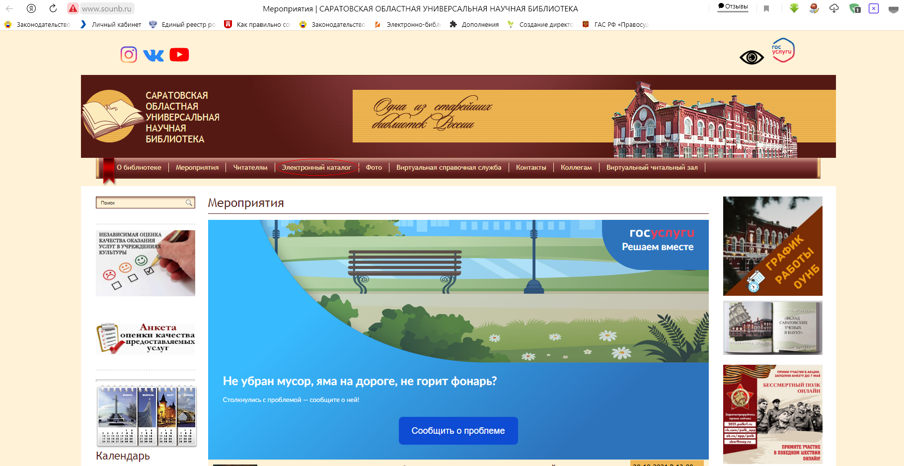

Шаг 4. На странице электронного каталога нажать кнопку Вход/Регистрация через ЕСИА
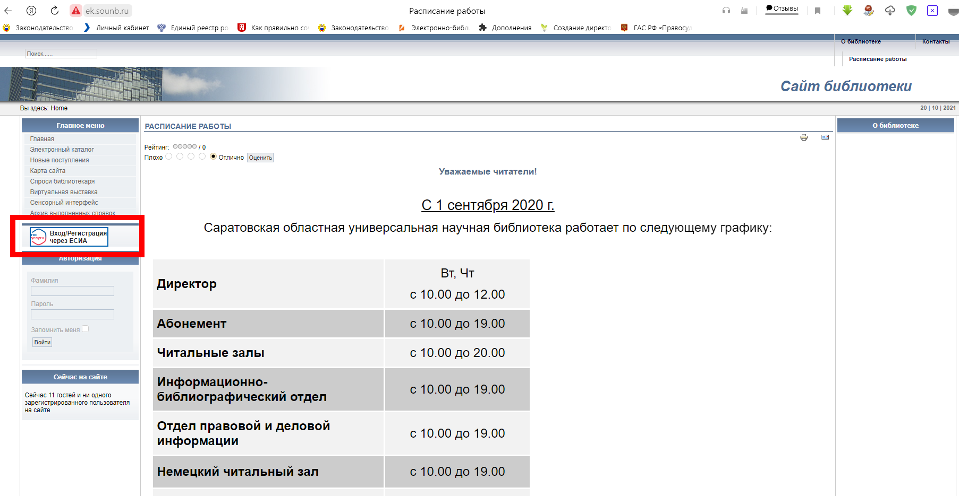

Шаг 5. Пройдёт перенаправление на сайт esia.gosuslugi.ru для регистрации или аутентификации пользователей.
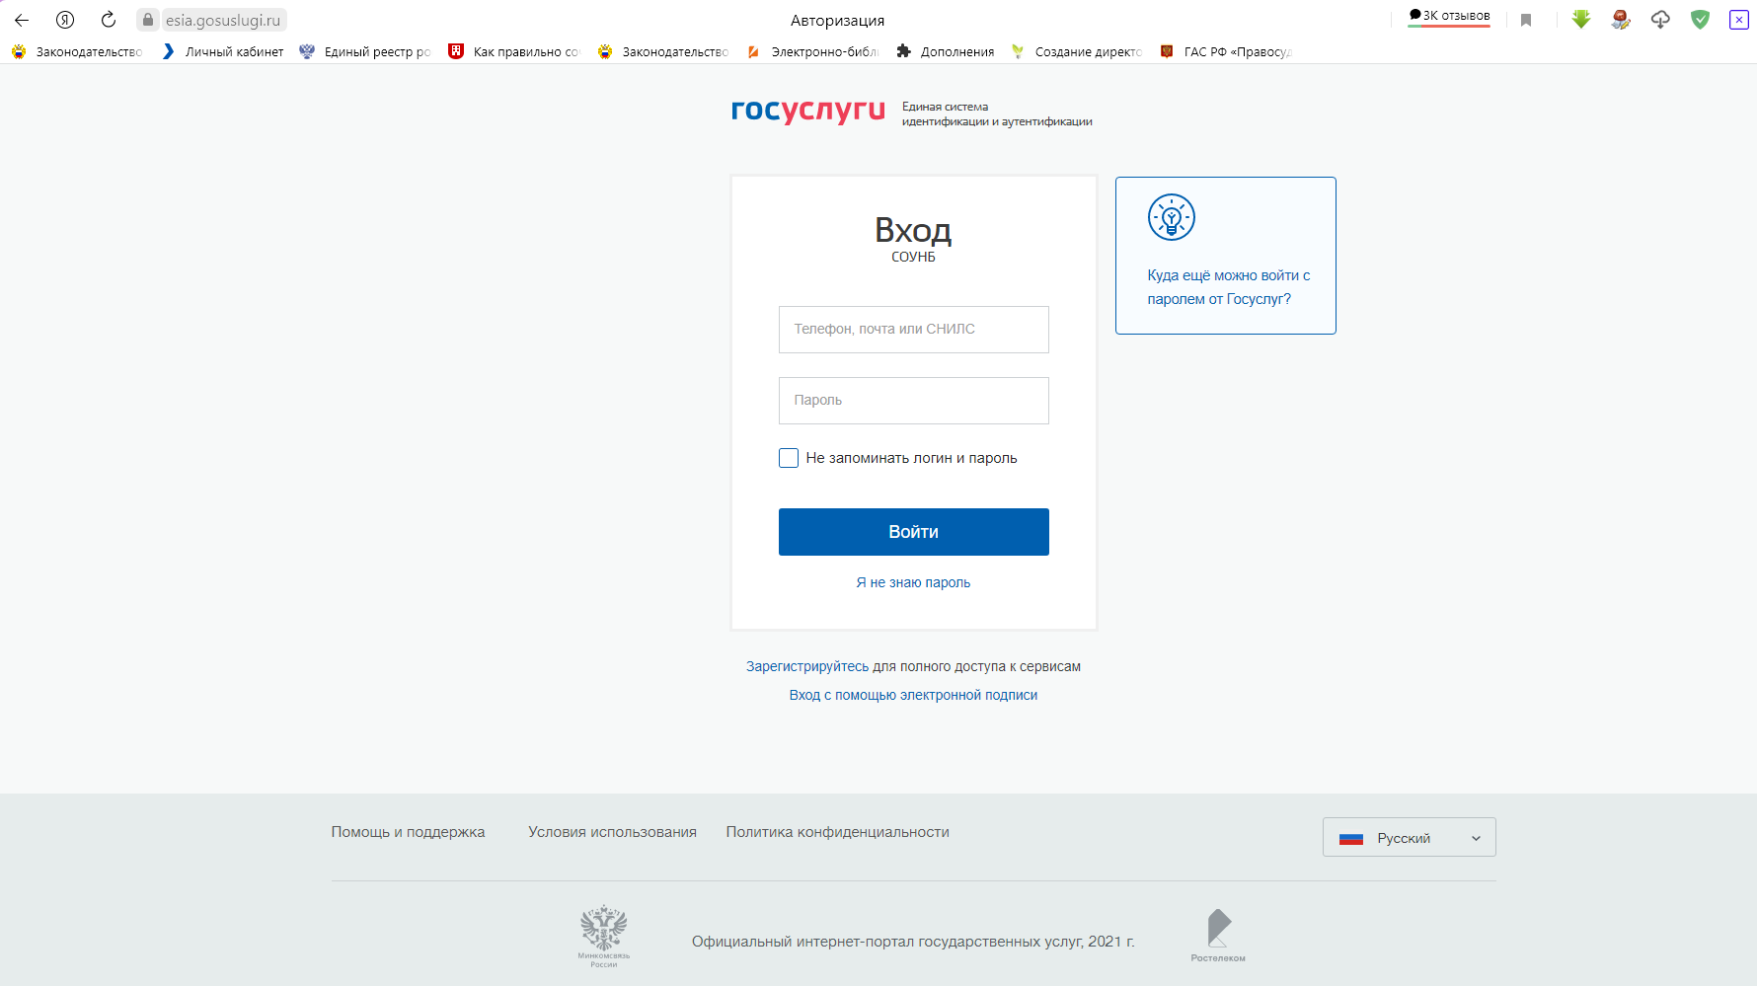

Шаг 6. Необходимо в поля, внести соответствующие данные. Например: СНИЛС и пароль. Нажать кнопку ВОЙТИ.
Если у вас нет учётной записи на сайте esia.gosuslugi.ru, то вы можете пройти процедуру регистрации путём нажатия кнопки Зарегистрируйтесь и заполнить поля обязательные для заполнения отмеченные * .
Шаг 7. После успешной аутентификации пользователя система запросит данные на предоставление прав доступа.
Внизу надо нажать кнопку Продолжить.
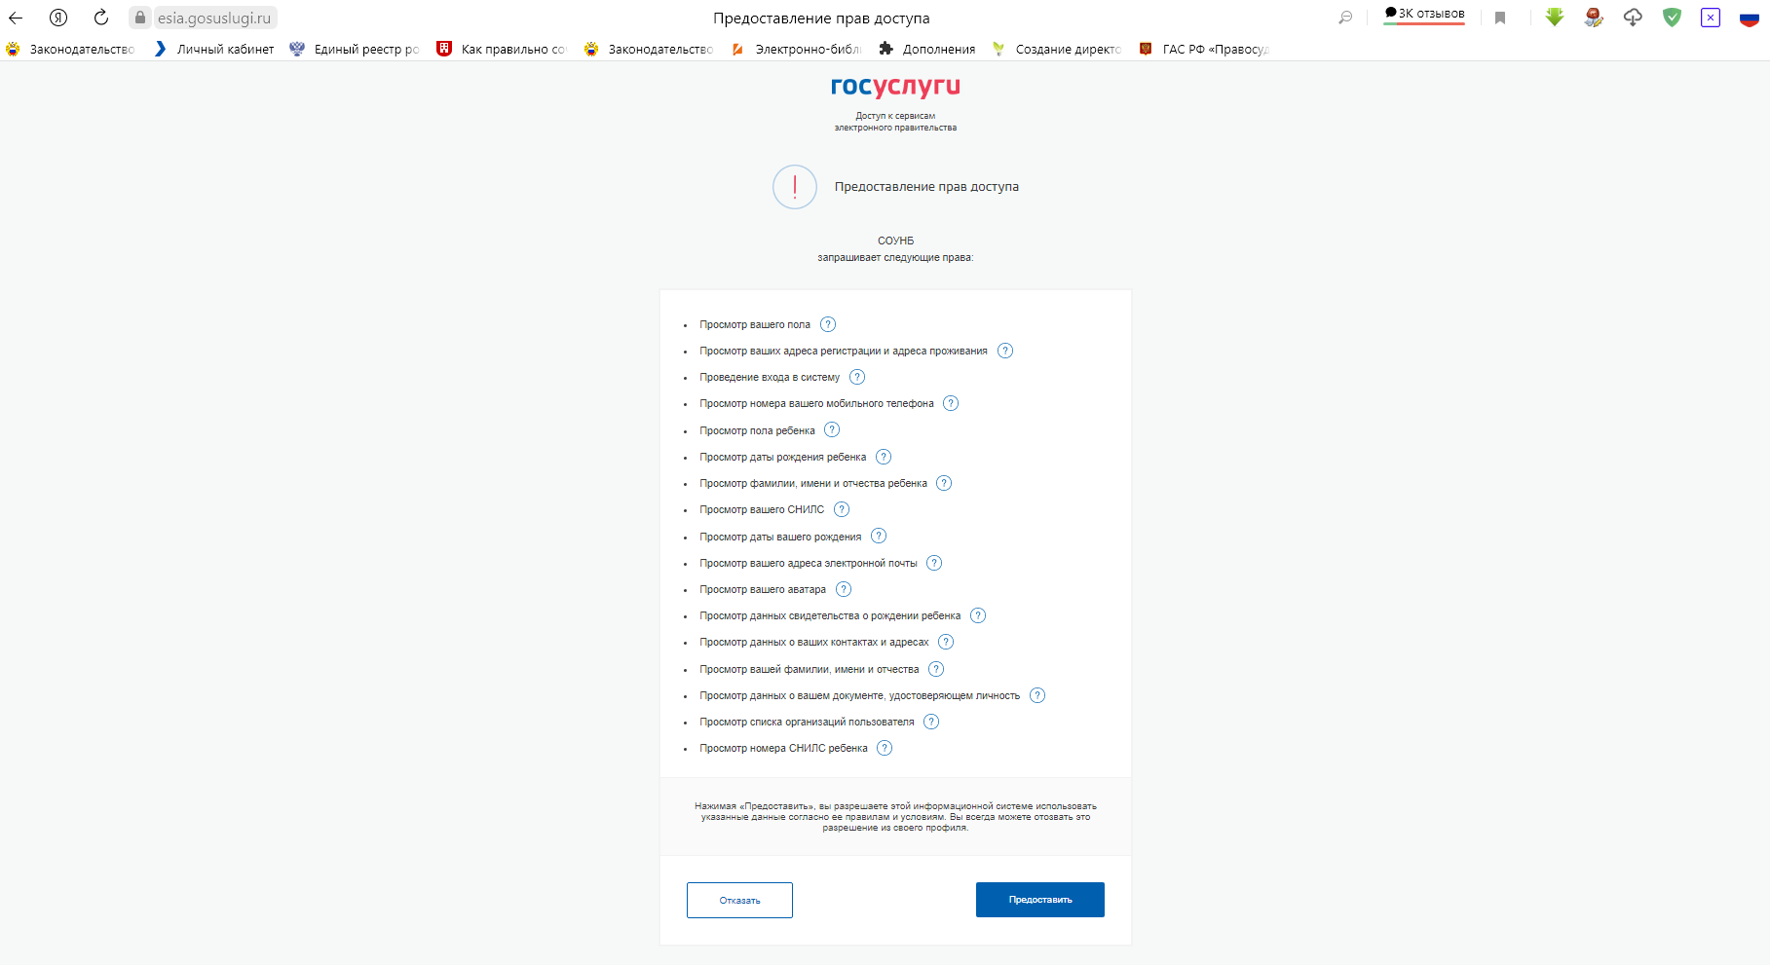
Шаг 8. Произойдёт перенаправление на сайт библиотеки ek.sounb.ru авторизованного пользователя.
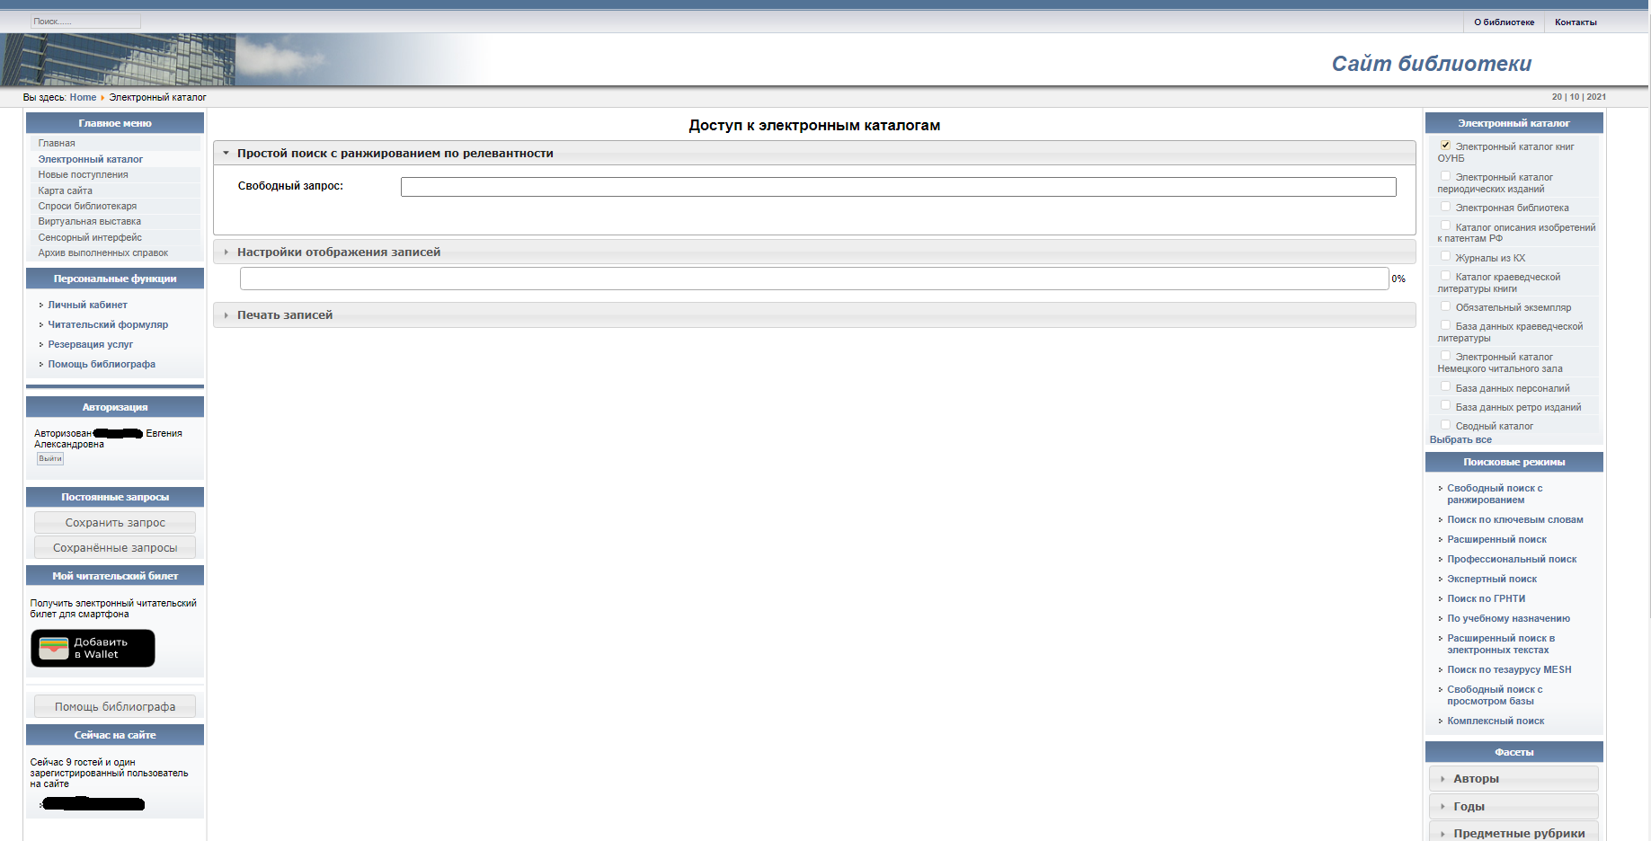

Шаг 9. После успешной авторизации на сайте, появляется возможность получить электронный читательский билет.
Для этого необходимо нажать кнопку Добавить в Wallet. В новом окне откроется QR-код читательского билета авторизованного пользователя.
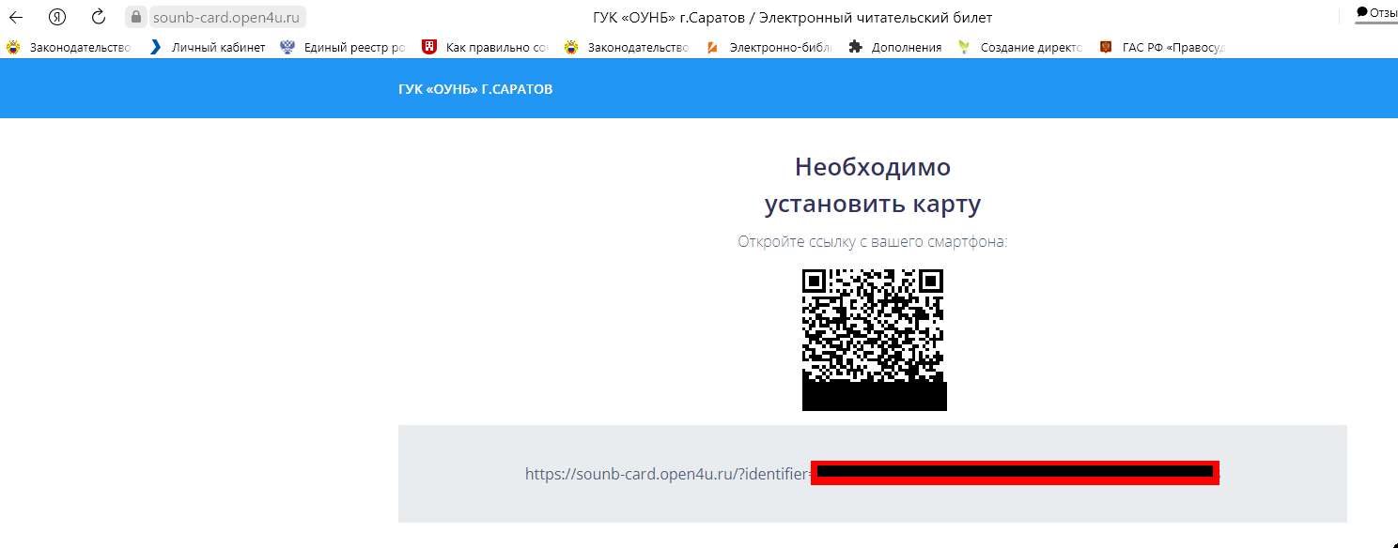

Шаг 10. QR-код читательского билета необходимо отсканировать камерой мобильного телефона и добавить электронный читательский билет в приложение на телефоне.

